Руководство пользователя по работе с модулем обмена 1С Битрикс

Оглавление
1. Порядок установки модуля обмена 3
2. Работа с модулем обмена 6
2.1. Список узлов обмена 6
2.2. Настройка узла обмена 8
2.2.1. Обмен товарами 10
2.2.2. Обмен заказами 15
2.2.3. Обмен пользовательских справочников 20
2.3 Просмотр и редактирование зарегистрированных изменения 21
2.4 Редактирования кодов Битрикс у объектов 1С 22
2.5 Загрузка номенклатуры с сайта 23
2.7 Настройка автообмена 25
2.8 Создание пользовательского дерева групп 26
2.9 Тонкая настройка загружаемых документов 27

Порядок установки модуля обмена

- Установить скаченный установщик модуля обмена;
- Запустить систему 1С:Предприятие в режиме "Конфигуратор".
- Сделать архивную копию информационной базы. Для этого в меню "Администрирование" выбрать пункт "Выгрузка информационной базы" и в открывшемся диалоге указать имя файла, в который будут записаны данные.
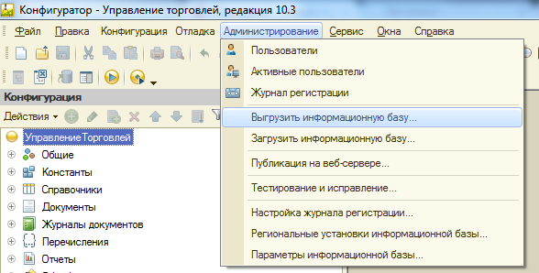
- Открыть конфигурацию, для этого в меню "Конфигурация" выбрать пункт "Открыть конфигурацию".
- Включить возможность изменения объектов конфигурации, для этого в меню "Конфигурация" выбрать "Поддержка", затем "Настройка поддержки". В открывшемся окне нажать кнопку "Включить возможность изменения". В окне "Настройка правил поддержки" выбрать дважды "Объект поставщика редактируется с сохранением поддержки", нажать "ОК". Сохранить конфигурацию.
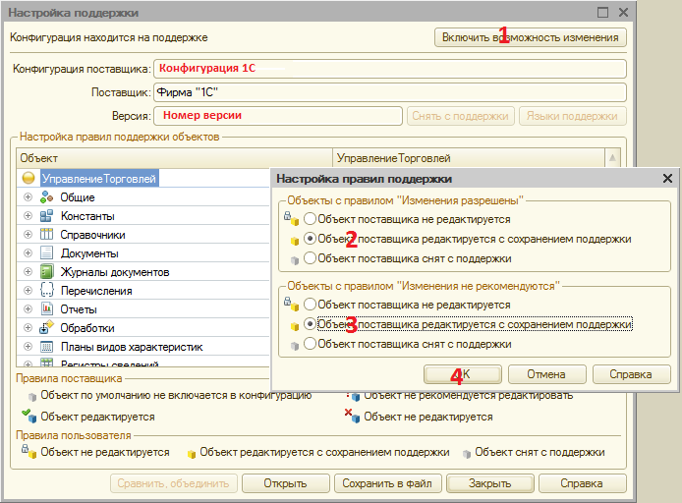

- Вызвать режим "Сравнить, объединить с конфигурацией из файла" из меню "Конфигурация". В этом режиме будут показаны только различающиеся объекты дополнения и используемой конфигурации, поэтому полностью идентичные объекты могут отсутствовать в окне сравнения-объединения. Также может отсутствовать флажок включения таких объектов в объединение.
- В диалоге выбора указать файл конфигурации «XXX.cf». По умолчанию он лежит по следующему адресу: C:\Users\...\AppData\Roaming\1C\1Cv82\tmplts\1С-Битрикс\ОбменССайтом\(конфигурация 1С).
- Исключить из объединения все объекты конфигурации.
- Нажать кнопку "Действия" – "Отметить по подсистемам файла". Установить флажок напротив пункта: «Битрикс» и нажать «Установить».
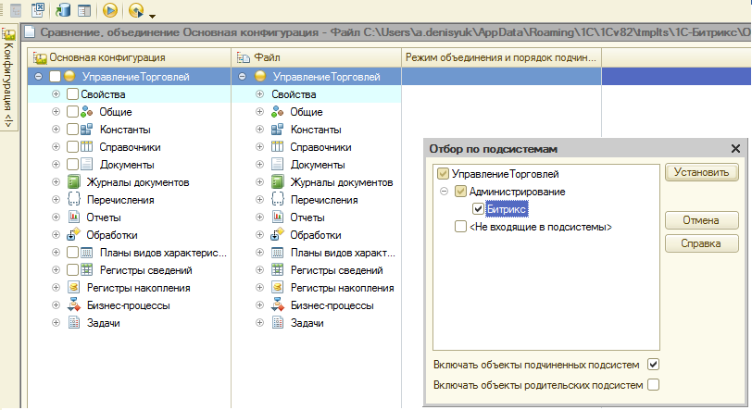
- Включить в объединение (установить флажок) подсистему «Битрикс»: "Конфигурация" - "Общие" – "Подсистемы" – "Администрирование" – "Битрикс". Если модуль 4 версии ранее уже стоял, то пункт 10 выполнять не нужно.
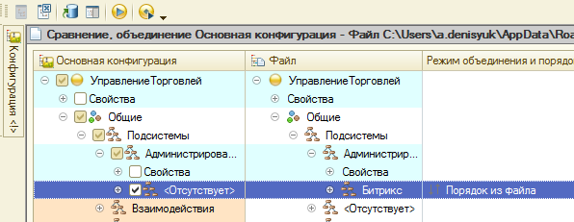

10. Выполнить сравнение и объединение конфигураций (кнопка «Выполнить»).
11. Сохранить конфигурацию и обновить конфигурацию базы данных.
12. Рекомендуется запустить 1С с параметром «ЗапуститьОбновлениеИнформационнойБазы», для того, чтобы 1С заполнил все служебные данные в 1С. Запуск с параметром можно запустить как через командную строку, так и из конфигуратора.
- Для того, чтобы запустить из командной строки нужно указать следующие параметры:
"<Адрес к 1cv8.exe>" ENTERPRISE (/F или /S в зависимости от типа базы) ""<Адрес к базе> " /N"<Логин>" /P"<Пароль>" /C ЗапуститьОбновлениеИнформационнойБазы
- Для того, чтобы запустить из конфигуратора нужно зайти: Сервис -> Параметры. На вкладке «Запуск 1С: Предприятия» нужно указать параметр запуска.
Если база не типовая 1С, тогда рекомендуется выполнять операцию вместе с программистом 1С.
Если модуль обмена устанавливается на чистую базу, то необходимо создать пользователя с правами администратора и от него запускать 1С.
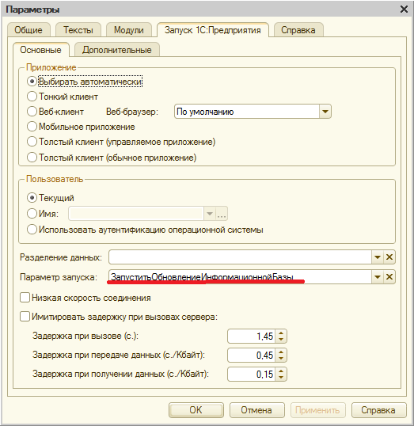
Затем из конфигратора нужно запустить 1С: Предприятие. Отладка - > Начало отладки. После обновления инф базы 1С нужно очистить этот параметр запуска, чтобы он каждый раз не запускался.

2. Работа с модулем обмена

2.1. Список узлов обмена

Настройки обмена с сайтами задаются в плане обмена «Узлы обмена с сайтами». Зайти в настройки можно следующим способом:
Администрирование - > Обмен с сайтами
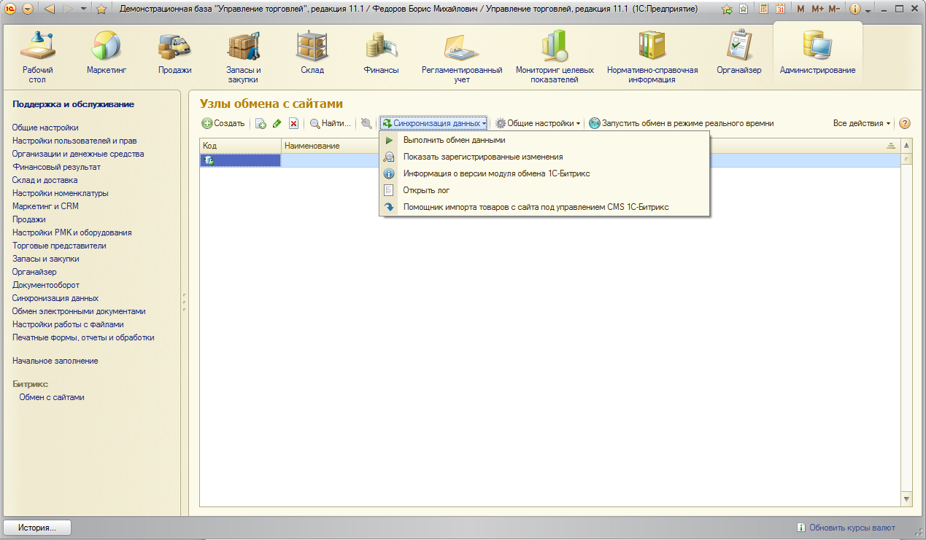
В списке всегда есть предопределенный узел обмена, который нельзя использовать. Он с незаполненным наименованием.
При нажатии на кнопку «Синхронизация данных» отобразится всплывающее меню со следующими пунктами меню:
- «Выполнить обмен данными» - при нажатии на этот пункт меню будет выполнен обмен выбранного в списке узла обмена.

- «Показать зарегистрированные изменения» - при нажатии на этот пункт меню откроется форма на которой можно посмотреть все зарегистрированные изменения узла.
- «Открыть лог» - при нажатии на этот пункт откроется лог файл выбранного узла за указанную дату.
- «Помощник импорта товара с сайта» - при нажатии на этот пункт меню откроется окно, на которой, задав соответствующие настройки, можно загрузить все товары инфоблока сайта.

При нажатии на кнопку «Общие нстройки» отобразится всплывающее меню со следующими пунктами меню:

- «Редактировать коды Битрикс у объектов 1С» - при нажатии на этот пункт меню откроется окно, на котором можно посмотреть и, при необходимости, отредактировать коды загруженных с сайта данных. Там же можно для элементов, которые не загружены с сайта, указать коды сайта, чтобы при загрузке данных модуль обмена не создавал новые объекты, а находил их по коду сайта.

- «Задать расписание для обмена в режиме реального времени» - этот пункт меню активен только тогда, когда 1С работает в клиент-серверном варианте. При нажатии на этот пункт меню откроется окно настройки расписания регламентного задания, которое будет постоянно работать и будет принимать в режиме реального времени команды с сайта.

- «Импорт настроек из справочника «Настройки обмена с WEB - сайтом» - при нажатии на этот пункт меню произойдет импорт настроек обмена с сайтом из справочника «Настройки обмена с WEB сайтом». Пункт меню имеет смысл при начале работы с модулем для переноса настроек. Поиск ведется по наименованию.

При нажатии на кнопку меню «Запустить обмен в режиме реального времени» будет запущен режим в котором сеанс 1С постоянно мониторит команду с сайта. В этом режиме сеанс 1С будет недоступен для работы. Для разблокировки необходимо нажать на комбинацию клавиш Ctrl + Break. Кнопка активна только для файлового варианта работы 1С.

2.2. Настройка узла обмена

При создании/редактировании узла обмена появляется форма узла обмена
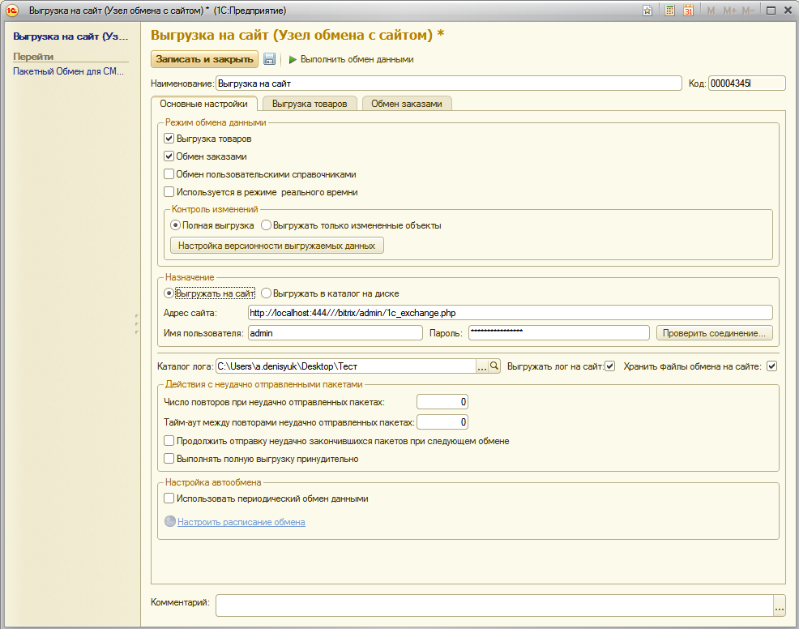
На вкладке «Основные настройки» задаются основные настройки обмена.

Режим обмена данными:
- Установленный флажок «Обмен товарами» означает, что должны выгружаться товары и информация по ним. При установке флажка появляется соответствующая вкладка «Обмен товарами»;
- Установленный флажок «Обмен заказами» означает, что должны загружаться с сайта заказы и выгружаться на сайт из 1С. При установке флажка появляется соответствующая вкладка «Обмен заказами»;
- Установленный флажок «Обмен пользовательскими справочниками» означает, что должны выгружаться пользовательские справочники из 1С. При установке флажка появляется соответствующая вкладка «Обмен польз. справочников»;
- Установленный флажок «Используется в режиме реального времени» означает, что настройка обмена используется при обмене в реальном времени. Только в одной настройке может стоять этот признак.

Контроль изменений:
- Если стоит «Полная выгрузка», тогда выгружаться из 1С будут все данные, удовлетворяющие заданным отборам. Если данных в базе много, то обмен может выполняться продолжительное время;
- Если стоит «Только изменения», тогда выгружаться из 1С будут только те данные, которые изменились. Если установить режим обмена «Только изменения» скорость обмена существенно повышается.
- При нажатии на кнопку «Настройка версионности выгружаемых данных» откроется список, в котором можно указать, для каких выгружаемых объектов будет всегда устанавливаться уникальный номер версии.

Назначение:
- Если стоит «Выгрузка на сайт», тогда данные будут выгружаться на сайт, настройки подключения к которому, задаются в соответствующих полях(Адрес сайта, пользователь, пароль). При нажатии на кнопку «Проверить», происходит проверка подключения к сайту;
- Если стоит «Выгрузка в каталог на диск», тогда данные будут выгружаться в каталог на диске. Каталог обмена и файл загрузки заказов задаются в соответствующих полях.

Реквизит «Каталог лога»
В поле «Каталог лога» задается каталог, в котором будет храниться лог файл обмена. Логи хранятся в разрезе дня в подчиненной папке «reports».
Также там устанавливается признак, нужно ли выгружать лог файл на сайт. Если будет установлен признак выгрузки лог файла на сайт, то станет доступной опция хранения файлов обмена на сайте вместе с лог файлом. Т.е. в архиве с лог файлом будут храниться последние файлы обмена, без картинок.
Действия с неудачно отправленными пакетами
- В поле «Число повторов при неудачно отправленных пакетах» задается значение, сколько раз обмен должен пытаться отправить пакет с данными, при неудачной отправке пакета;
- В поле «Таймаут между повторами неудачно отправленных пакетах» задается значение, сколько секунд должно пройти, перед тем как обмен снова пошлет неудачно отправленный пакет данных;
- Если стоит флажок «Продолжить отправку неудачно отправленных пакетов при следующем обмене», то если есть часть неотправленных пакетов, при следующем обмене, перед тем как произойдет обмен, произойдет довыгрузка неотправленных пакетов.

Настройка автообмена
Если стоит флажок «Использовать периодический обмен данными», то обмен будет выполняться по заданному расписанию. В зависимости от того, база 1С в файловом или клиент – серверном варианте, настройка автообмена отличается. Более подробно в п. 2.7.

2.2.1. Обмен товарами

На вкладке «Обмен товарами» настраивается обмен информации о товарах с сайтом.
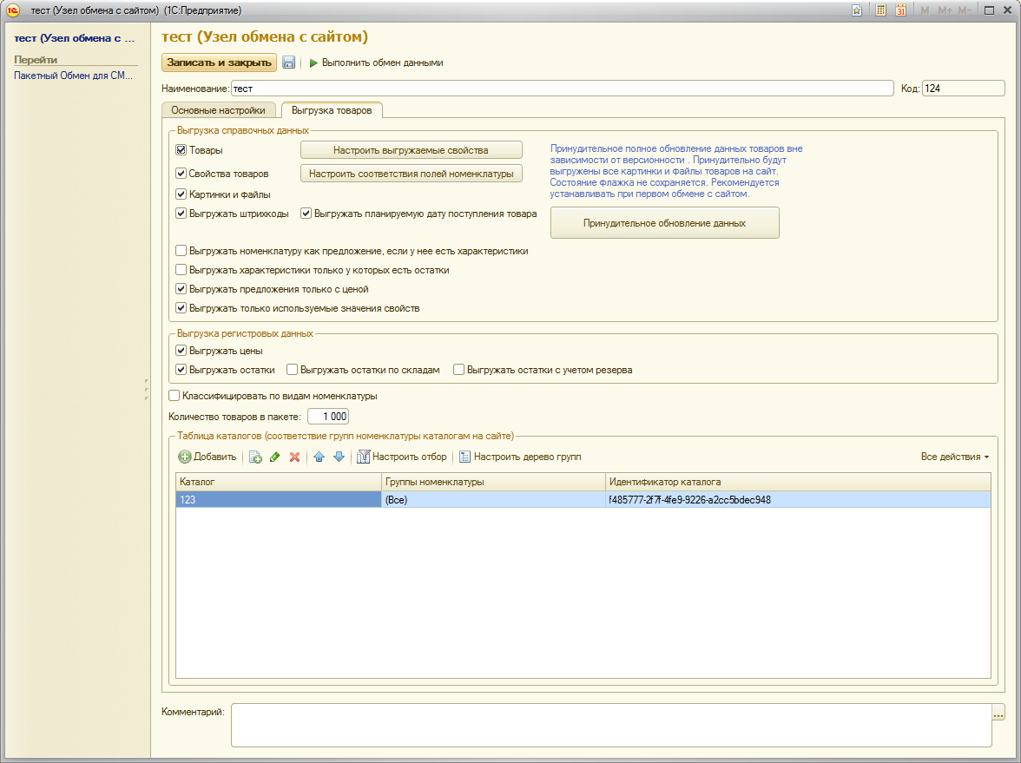
Выгрузка справочных данных
- Если стоит флажок «Товары», тогда будут выгружена информация о товарах;
- Если стоит флажок «Свойства товаров», тогда будут выгружены как сами свойства, так и заполненные свойства у товаров;
- Если стоит флажок «Картинки и файлы», тогда будут выгружены картинки и файлы товаров. Картинки и файлы выгружаются только новые или измененные;
- Если стоит флажок «Выгружать штрихкоды», тогда для товаров и его предложений будут выгружены их 1 штрих код. Если штрих коды не используются, то лучше флажок этот не ставить, т.к. это замедлит работу выгрузки;
- Если стоит флажок «Выгружать планируемую дату поступления», тогда в предложениях будет выгружена информация, когда планируется ближайшее поступление товара
- Кнопка «Принудительное обновление данных» необходима для принудительного полного обновления данных о выгружаемых товарах. Принудительно будут выгружен все картинки товаров, номер версии товара выгружается новый. При переходе на новый модуль обмена рекомендуется выполнять эту операцию.

- Признак «Выгружать номенклатуру как предложение, если у нее есть характеристики» необходим тогда, когда требуется, чтобы выгружался товар как предложение, даже если у него есть характеристики. Если признак не установлен, то предложениями будут только характеристики товаров и товар, которые не работает по характеристикам.
- Признак «Выгружать характеристики только у которых есть остатки» необходим для дополнительного отбора предложений. При установленном признаке если у предложения нет остатков по выгружаемым складам – такое предложение не выгружается.
- Признак «Выгружать предложение только с ценой» необходим для дополнительного отбора предложений. При установленном признаке если у предложения нет цен по выгружаемым соглашениям(видам цен), то такое предложение не выгружается.
- Признак «Выгружать только используемые значения свойств» необходим для дополнительного отбора по выгружаемым значениям свойств. При установленном признаке если значение свойства в товарах не использовалось(вне зависимости от отбора) – такое значение не выгружается.
- Признак «Выгружать значения свойств в товары и предложения» доступен только, когда не выгружаются свойства товаров. Он означает то, что в товары и предложения будут выгружены значения свойств, даже если не выгружаются сами свойства(нужно. Когда свойства выгружаются отдельно другой настройкой обмена).

Выгрузка регистровых данных
- Если стоит флажок «Выгружать цены», то для выгружаемых товаров будут выгружены цены. Цены выгружаются только для тех типов цен, которые удовлетворяют условию.
- Если стоит флажок «Выгружать остатки», то для выгружаемых товаров будут выгружены остатки. Остатки выгружаются только по тем складам, которые удовлетворяют условию.
- Если стоит флажок «Выгружать остатки по складам», то на сайте остатки будут вестись в разрезе складов.
- Если стоит флажок «Выгружать остатки с учетом резерва», то будут выгружаться с учетом резерва товара.
Если стоит флажок «Классифицировать номенклатуру по виду номенклатуры» то, группами номенклатуры будут виды номенклатуры.

Таблица значений
- При нажатии на кнопку «Настроить дерево групп» появляется окно, в котором можно задать дерево групп товаров для выбранного инфоблока. Дерево групп – произвольное дерево групп, созданное пользователем, которое будет использовано в иерархии товаров. Выгружены будут только те товары, которые указаны в дереве групп.
- При нажатии на кнопку «Настроить отбор» появится окно, в котором можно указать параметры отборов выгружаемых данных.
- Имя каталога – название инфоблока на сайте;
- Виды/группы номенклатуры – список видов/групп товаров, который должны быть выгружен в указанный инфоблок;
- Идентификатор каталога – код инфоблока.

2.2.1.1. Отбор и сортировка выгружаемой информации о товарах.

На вкладке товаров «Отбор и сортировка», задаются отборы для справочных данных:
- Сегмент номенклатуры – отбор номенклатуры по сегментам номенклатуры;
- Номенклатура – отбор по самой номенклатуре или группе;
- Единица хранения – отбор по выгружаемым единицам измерения товаров. Вне зависимости от отбора – выгружаются базовые единицы товаров;

- Соглашение – отбор по выгружаемым соглашениям товаров, и, соответственно, ценам товаров. Соглашения выгружаются только типовые, с признаком «Доступно внешним пользователям» и не заполненным реквизитом «Сегмент партнеров»;
- Склад – отбор по выгружаемым складам. Остатки товара будут только по тем складам, которые удовлетворяют условию;
- Свойство номенклатуры – отбор по свойствам номенклатуры. Будут выгружены только те свойства, которые удовлетворяют условию отбора;
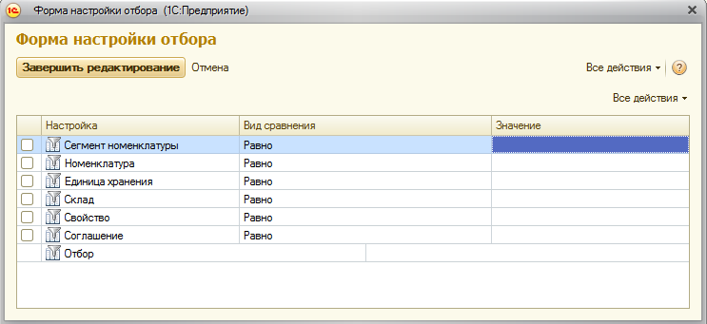

2.2.1.2. Настройка свойств товаров

При нажатии на кнопку «Настроить выгружаемые свойства» открывается окно, в котором можно указать, какие свойства товаров будут храниться в хайлоад инфоблоках и какие свойства влияют на цену. Там же указываются какие свойства должны не выгружаться в свойства предложений, а какие в свойства товаров.
Для того чтобы свойство и его значения хранились в ХИБ, нужно поставить флажок. Свойство типа «Файл» всегда хранится в хайлоад инфоблоках.
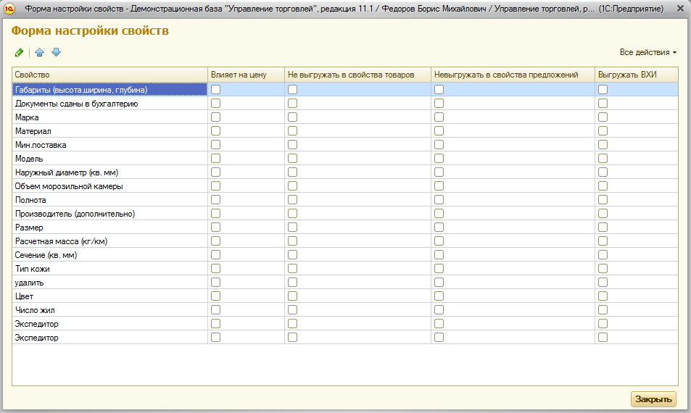

2.2.1.3. Настройка свойств товаров

При нажатии на кнопку «Настроить соответствие полей номенклатуры» открывается окно, в котором можно указать, какая информация товара попадает в поле XML файла выгрузки.
Основные реквизиты постоянны. Ограничений на дополнительные реквизиты нет. Служебные поля XML файла редактировать нельзя.
Значения наименований полей 1С может быть как предопределенное(например Штрихкод, Наименование), так и произвольное. Произвольным полем 1С может быть кусок кода 1С, обращение к номенклатуре происходить через «Номенклатура.». Например, в поле XML наименование можно вставить выражение «Номенклатура.Артикул + « - » + СокрлЛП(Номенклатура.Наименование)», в результате чего уже на сайт попадет номенклатура с наименованием, склеенным с артикулом.
Использование произвольных полей 1С немного замедляет выгрузку данных из 1С.
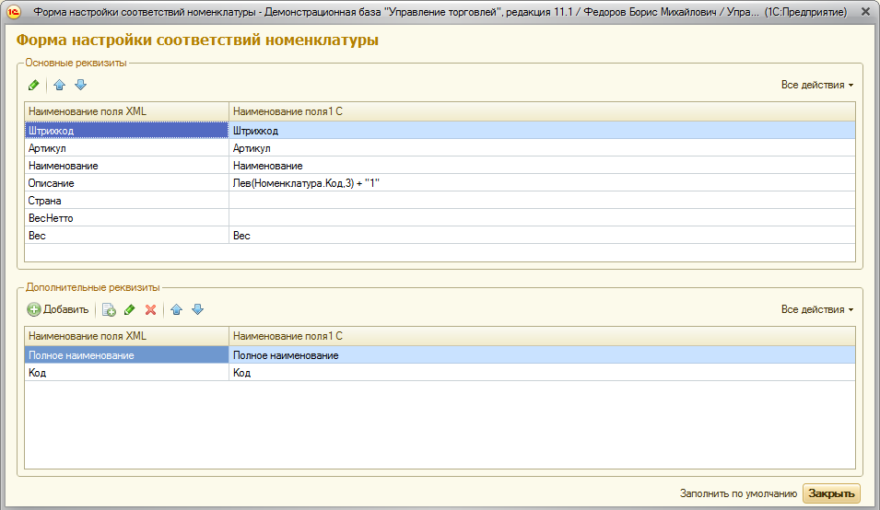

2.2.2. Обмен заказами

На вкладке «Обмен заказами» настраивается обмен информации о заказах и клиентах.

2.2.2.1. Обмен заказами

На вкладке товаров «Обмен заказами» указывается, как заказы должны выгружаться, с какими параметрами загружаться.
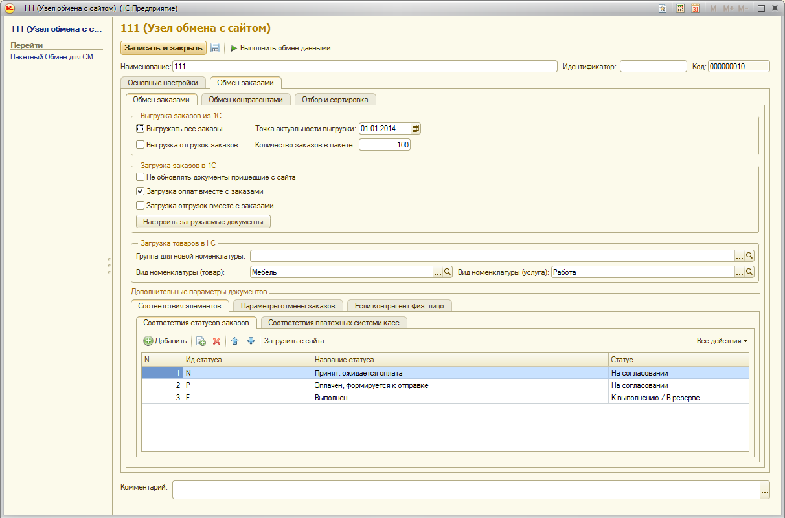

Выгрузка заказов из 1С
- Если стоит флажок «Выгружать все заказы», то будут выгружены все заказы, в том числе и те, которые не были созданы на сайте;
- Поле «Точка актуальности выгрузки заказов» - дата, меньше которой заказы из 1С выгружаться на сайт не будут;
- «Количество заказов в пакете» - поле, в котором указывается, сколько заказов будет в одном пакете;
- Если стоит флажок «Выгрузка отгрузок заказов», то вместе с заказами будут выгружены их отгрузки.

Загрузка заказов в 1С
- Если стоит флажок «Загрузка оплат вместе с заказами», то если заказ оплачен – по нему будет создан приходный кассовый ордер.
- Если стоит флажок «Загрузка отгрузок вместе с заказами», то модуль обмена будет загружать отгрузки, созданные/отредактированные на сайте.
- Если стоит флажок «Не обновлять документы пришедшие с сайта», то повторной выгрузке документов с сайта, документы не будут обновляться.
- При нажатии на кнопку «Настроить загружаемые документы» откроется окно, в котором можно дополнительно настроить загружаемые документы.

Дополнительные параметры документов
Если заполнен «Общий контрагент "физлицо"» и «Договор контрагента "физлицо"», то в новые заказы будет подставляться этот контрагент, когда у клиента с сайта стоит признак «физическое лицо».
В группе элементов задаются параметры записи, отмены документов. Также там задаются соответствия статусов сайта и 1С. Для удобства статусы сайта можно загрузить с сайта
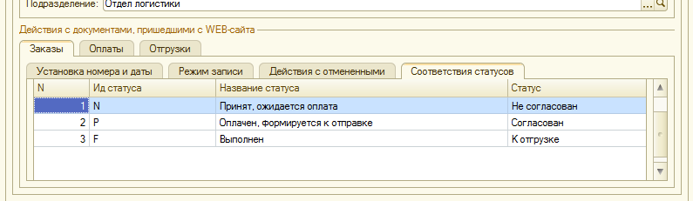
В зависимости от пришедшего статуса с сайта – в документе будет подставлен по соответствию. Соответствия задаются для статусов заказов, отгрузок, а также соответствие касс и способа оплаты.

2.2.2.2. Обмен контрагентами

На вкладке заказов «Обмен контрагентами» указываются настройки по выгрузке/загрузке контрагентов. Информация о контрагентах с сайта выгружается вместе с документами.
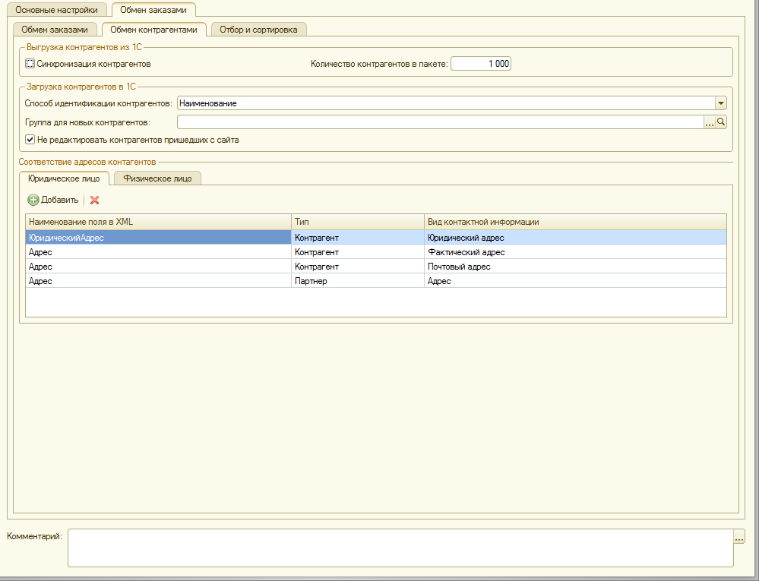

Выгрузка контрагентов из 1С
- При установке флажка «Контрагенты», из 1С будут выгружены контрагенты, удовлетворяющие условию по указанным отборам;
- В поле «Количество контрагентов в пакете» задается число контрагентов, которые будут выгружаться в одном пакете.
Загрузка контрагентов в 1С
- В поле «Способ идентификации контрагентов» указывается, как будут искаться контрагенты по базе, если контрагент не найдет по уникальному идентификатору или коду с сайта. Поиск контрагентов может быть или по наименованию или по ИНН;
- В поле «Группа для новых контрагентов» указывается группа контрагентов, в которую попадут новые контрагенты, сделанные модулем обмен с этой настройкой обмена.
- Если установлен признак «Не редактировать контрагентов пришедших с сайта», то если при обмене будет найден контрагент в 1С, он не обновится данными с сайта.

Соответствие адресов контрагентов

В табличных частях соответствий адресов контрагентов можно указать, какие виды контактной информации будут подставляться в адресах контрагентов в зависимости от поля XML файла. Если указать одно и то же наименование поля в XML несколько раз , то контактная информация выгрузится для всех указанных видов контактной информации. Соответствия задаются как для юридических лиц, так и для физических.

2.2.2.3. Отбор и сортировка

На вкладке заказов «Отбор и сортировка», задаются отборы для выгружаемых заказов и контрагентов. Заказы, помимо точки актуальности, можно ограничить по организациям и подразделениям, а контрагенты по контрагентам и категориям контрагентов.
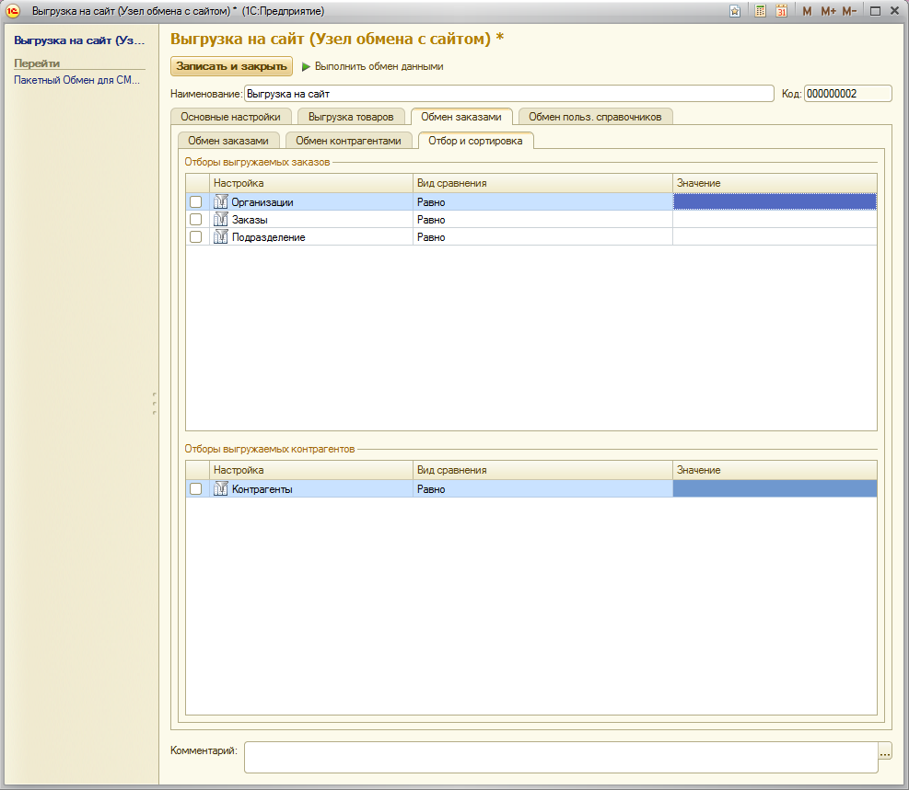

2.2.3. Обмен пользовательских справочников

На вкладке можно указать, какие справочники должны выгружаться из 1С. В табличную часть «Справочники» можно добавить любой справочник базы 1С. При выборе строки в таблице значений, отобразятся все реквизиты справочника.
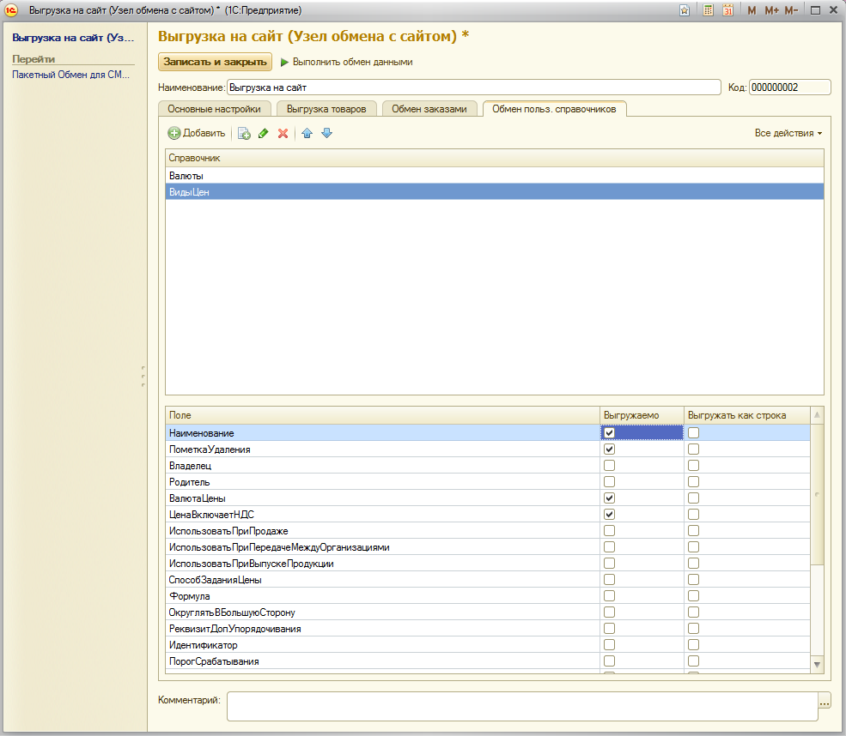
- Для того чтобы реквизит у справочника выгружался, нужно поставить напротив флажок «Выгружаемо»;
- Если значения реквизита - Ссылка, то при установке признака «Выгружать как УИ» - будет выгружено не наименование ссылочного элемента, а его уникальный идентификатор.

2.3 Просмотр и редактирование зарегистрированных изменения

При нажатии на пункт меню «Показать зарегистрированные изменения» откроется окно позволяющее посмотреть все зарегистрированные изменения узла обмена. Посмотреть зарегистрированные изменения можно вплоть до элементов, разворачивая их в дереве.
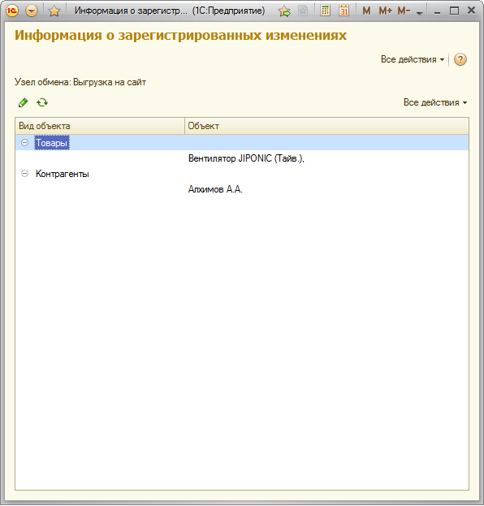
Помимо просмотра всех изменений, можно также удалить изменения.

2.4 Редактирования кодов Битрикс у объектов 1С

При нажатии на пункт меню «Редактировать коды Битрикс у объектов 1С» откроется окно, в котором можно посмотреть/отредактировать коды Битрикс объектов 1С.
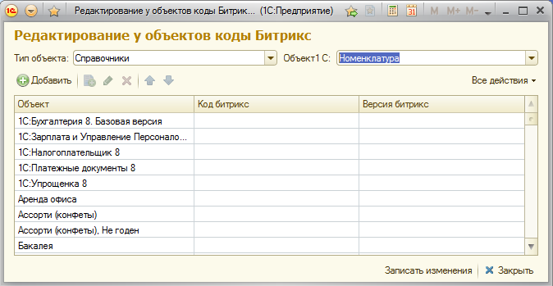
В поле «Тип объекта 1С» указывается тип объекта 1С, для которого нужно посмотреть/редактировать коды. Тип может быть:
- Справочник
- Документ
- План видов характеристик
В поле «Объект 1С» указывается объект, коды элементов которые необходимо посмотреть/отредактировать. Список объектов, которые можно выбрать, формируется в зависимости от указанного типа объекта 1С.
Указать объекты 1С можно только те, которые могут хранить коды Битрикс.
При нажатии на кнопку «Записать изменения» измененные коды элементов будут перезаписаны в элементе 1С.

2.5 Загрузка номенклатуры с сайта

При нажатии на пункт меню «Помощник импорта товаров с сайта» откроется окно загрузки товаров с сайта.
На первом шаге задаются настройки подключения к сайту и интервал отправки запросов.
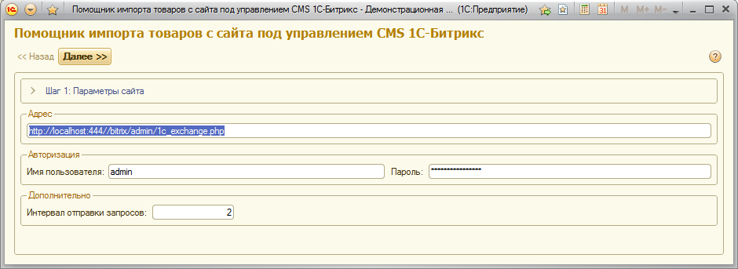
На втором шаге задаются настройки загрузки товаров
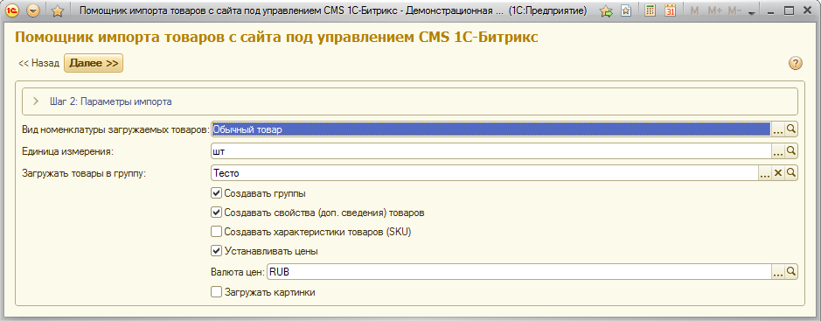
- «Создавать группы» - Если указан признак, тогда в 1С попадет иерархия групп товаров, в которых будет сам товар;
- «Создавать свойства товаров» - Если указан признак, тогда с сайта будут выгружены как сами свойства, так и указанные свойства товаров;
- «Создавать характеристики товаров» - Если указан признак, тогда с сайта будут выгружены помимо самих товаров, могут быть выгружены его характеристики;
- «Загружать картинки» - Если стоит признак, то вместе с товарами будут загружены картинки;
- «Устанавливать цены» - Если стоит признак, то будут импортированы цены товаров, и, при необходимости, типы цен;

На третьем шаге производится загрузка данных.
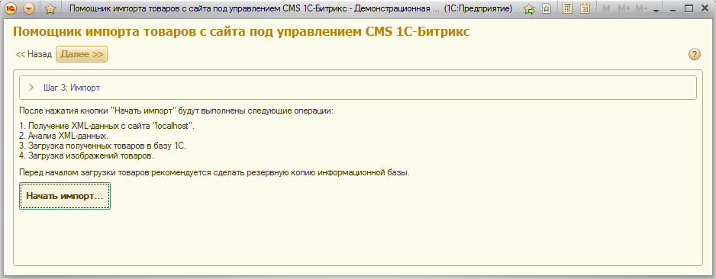
После нажатия на кнопку «Начать импорт» будут загружены с сайта файлы XML с данными по товарам, анализ их, а потом будет предложено загрузить товары. Если нажать на кнопку «Да», тогда данные по товарам будут загружены в базу 1С.

2.7 Настройка автообмена

При указании флажка «Использовать периодический обмен данными» в узле обмена, появится окошко с указанием расписания.
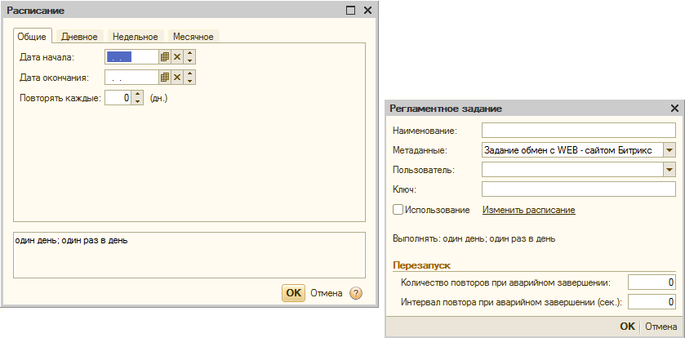
В окне расписания задается время начала и завершения обмена, дата начала и дата завершения, периодичность. Для того, чтобы расписание выполнялось каждый день, должен стоять значение «Повторять каждые» 1 день.
В дополнительных настройках указывается пользователь, который подставляется в данных.
Если база 1С в файловом варианте, то необходимо запустить специальный сеанс, обрабатывающий регламентные задания: Администрирование - Поддержка и обслуживание - Регламентные и фоновые задания - Команда "Запустить отдельный сеанс".
Для того, чтобы автоматически запускался отдельный сеанс для выполнения регламентных заданий при работе с базой данных, необходимо в настройках выполнения регламентных заданий (Администрирование - Поддержка и обслуживание - Регламентные и фоновые задания - Команда "Настройка выполнения регламентных заданий") установить флажок "Автоматически запускать отдельный сеанс для выполнения регламентных заданий".

2.8 Создание пользовательского дерева групп

Пользовательские группы позволяют создавать свои группы товаров, которые будут выгружены на сайт, не изменяя иерархию товаров в 1С. Причем можно один и тот же товар указать сразу нескольким группам.

Вызвать форму создания/редактирования пользовательских групп можно на вкладке настройки выгрузки товаров, нажав на кнопку «Настроить дерево групп».
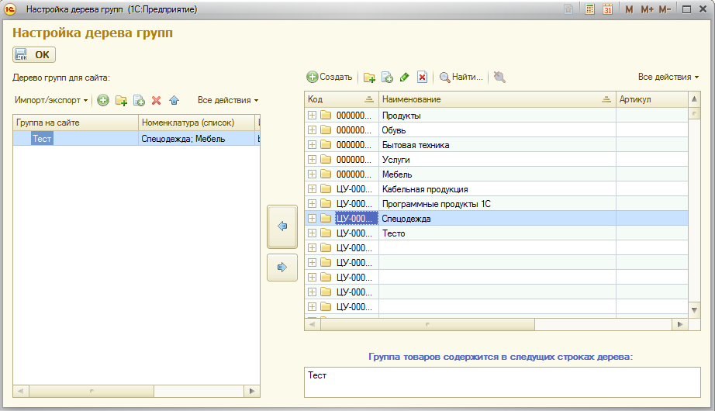

Слева создается пользовательский каталог с товарам, который будет выгружен на сайт. Вложенность групп может быть различной. Сначала создается группа, потом ей назначается список товаров/групп.
Созданное дерево групп может быть сохранено в файл, или импортировано из файла.

2.9 Тонкая настройка загружаемых документов

При нажатии в узле обмена на кнопку «Настроить загружаемые документы» открывается окно, в котором настраивается заполнение реквизитов загружаемых документов. При создании узла обмена соответствия загружаемых полей заполняются по умолчанию.
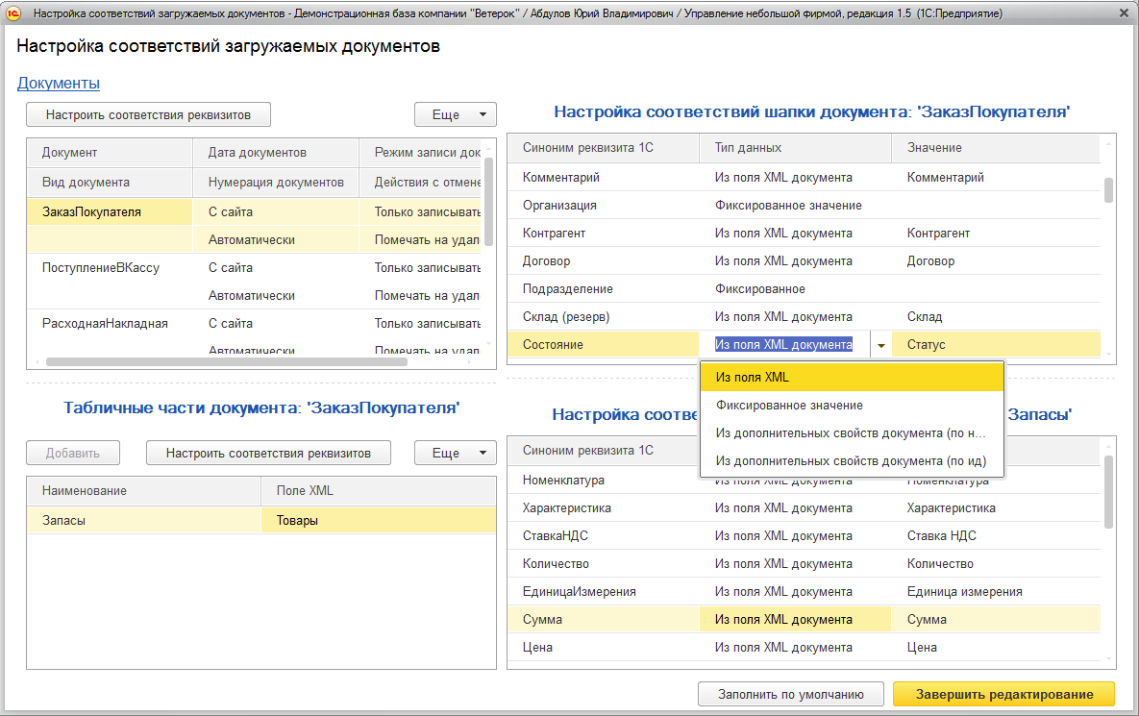

Левая верхняя таблица
В левой верхней таблице отображены все загружаемые документы. В таблице можно указать:
- Какая дата документа подставляется: дата на момент загрузки документа в 1С или же с дата создания документа на сайте.
- Откуда берется номер документа: подставляется автоматически из 1С или приходит с сайта
- Режим записи документа: записывать/проводить оперативно/проводить не оперативно.
- Действия с отмененными документами: помечать на удаление/отменять проведение/ничего не делать. Если на документ есть ссылки, то документ не будет отменен.

Правая верхняя таблица
В Правой верхней таблице отображаются все реквизиты указанного документа. Для того чтобы реквизиты документа отобразились в таблице – необходимо нажать на кнопку «Настроить соответствия реквизитов», которая находится в верхней левой таблице.
Тип данных заполнения реквизита может быть следующий:
- Из поля XML. Если выбран этот тип, тогда значение будет найдено по алгоритму, указанному в колонке «Значение». Как правило, алгоритмы реализованы на основании данных XML. При указании этого типа в колонке «Значение» появляется предопределенный список значений алгоритмов алгоритмов.
- Фиксированное значение. Если выбран этот тип, тогда в реквизит документа будет подставляться указанное фиксированное значение. При указании этого типа данных, тип значения фиксированного значения определяется автоматически.
- Из дополнительных свойств документа (по наименованию). При указании этого типа значение реквизита будет искаться по следующему алгоритму:
- Смотрится – есть ли свойство документа(задается в профилях обмена) с указанным наименованием, которое указывается в колонке «Значение».
- Если такое свойство есть и оно заполнено, то определяется тип реквизита документа. Если их несколько(составное) – массив.
- Перебираются все элементы объектов 1С указанного типа объекта(или нескольких). Первый найденный элемент, с наименованием, указанным в свойстве заказа, будет подставлен в реквизит.
- Из дополнительных свойств (по ид). Примерно тоже самое, что и выше, но элемент ищется не по наименованию, а по уникальному идентификатору. Имеет смысл использовать в связке с hl инфоблоками, которые будут хранить значения выгруженных справочников.

Левая нижняя таблица
В нижней левой части документа отображены все заполняемые табличные части указанного документа (добавление новых табличных частей пока отключено). В колонке «Поле XML» указывается наименование подчиненного элемента, из которого берутся данные. Если значение не заполнено – будет создана всего одна строка.

Правая нижняя таблица
В нижней правой части отображаются все реквизиты указанной табличной части документа. Для того чтобы реквизиты документа отобразились в таблице – необходимо нажать на кнопку «Настроить соответствия реквизитов», которая находится в нижней левой таблице.
Заполняются реквизиты также, как и реквизиты документа, с единственным отличием, что у табличной части больше предопределенных алгоритмов.

